[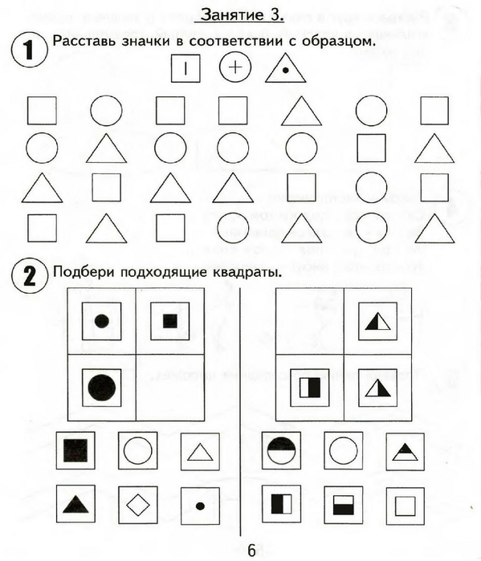](https://img1.liveinternet.ru/images/attach/c/7/94/296/94296001_large_0007.jpg) [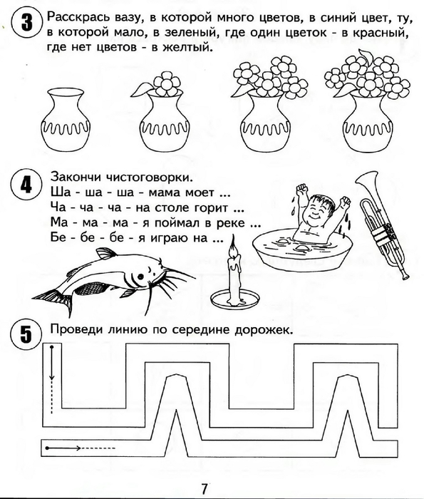](https://img0.liveinternet.ru/images/attach/c/7/94/296/94296002_large_0008.jpg)

Удачи в выполнении заданий! 